¿Por qué están los Aragoneses en contra del trasvase del Ebro?

Investigative Project
Nicholas Champness
June 2001

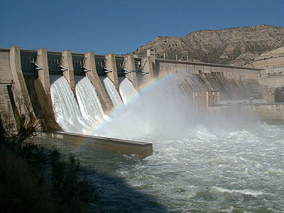
Esta es una de las presas que se harán poco a poco en el río Ebro.
Fuente: www.heraldo.es

